**KONFIGURACJA DHCP W UBUNTU SERVER 18.04**

**ĆWICZENIE WPROWADZAJĄCE NR 3**

**ĆWICZENIA WPROWADZAJĄCE**

[**LISTA ĆWICZEŃ**](https://zse.rzeszow.pl/ubuntu/lista-cwiczen) [**STRONA GŁÓWNA**](https://zse.rzeszow.pl/)

**I. Połączenie dwóch hostów.**

**1.1**

Na początku musimy podłączyć do naszego serwera jakiegoś klienta. Będzie nim host z zainstalowanym systemem Ubuntu Desktop 18.04. W ustawieniach naszego Virtual Box'a klient i serwer muszą mieć ustawione na swoich interfejsach sieciowych **Sieć wewnętrzną** i taką samą jej nazwę - u nas **LAN-U**

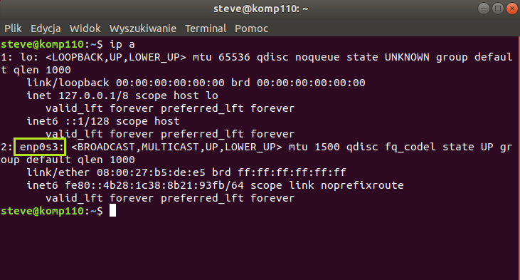**1.2**

Sprawdzamy na kliencie (Ubuntu Desktop) ustawienia karty sieciowej. Uruchamiamy terminal i wydajemy polecenie **ip a**. Widzimy, że interfejs **enp0s3** nie ma przypisanego adresu IP i dlatego teraz musimy go skonfigurować

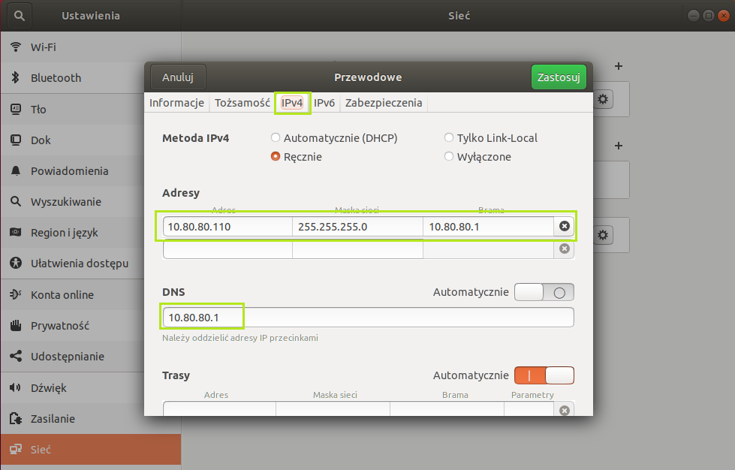**1.3**

Możemy to zrobić poprzez konfigurację pliku znajdującego się w katalogu **/etc/natplan** lub w trybie graficznym, uruchamiając **Sieć**. Tam wybieramy **Przewodowe**, włączamy je i wchodzimy w **Opcje**, gdzie wprowadzamy adres IP, maskę, bramę i DNS. Wykorzystujemy adresację z podsieci, obowiązującej na serwerze

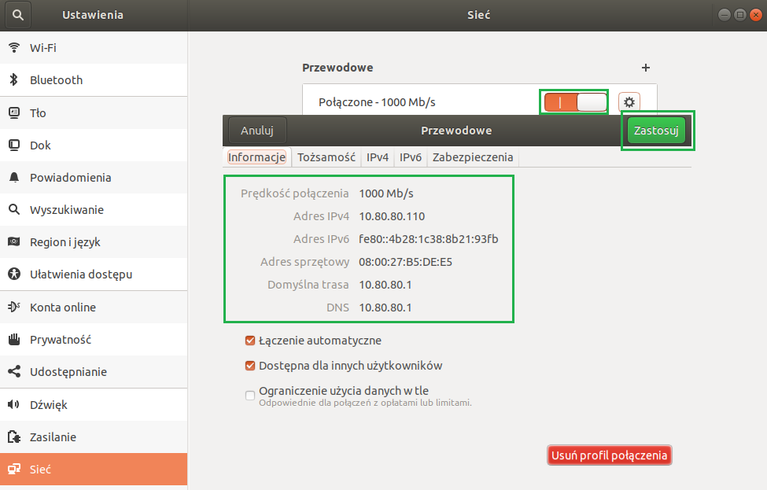**1.4**

Po kliknięciu przycisku **Zastosuj** wyłączamy i włączamy kartę sieciową (suwak w prawym górnym rogu). Widać, że konfiguracja została pobrana właściwie

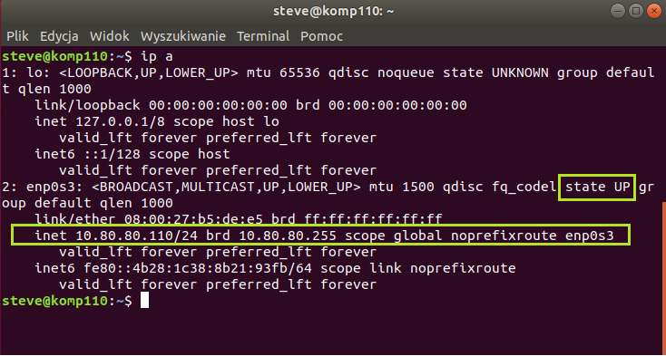**1.5**

Możemy też w terminalu sprawdzić poleceniem **ip a**. Jak widać, wszystko się zgadza, interfejs jest włączony

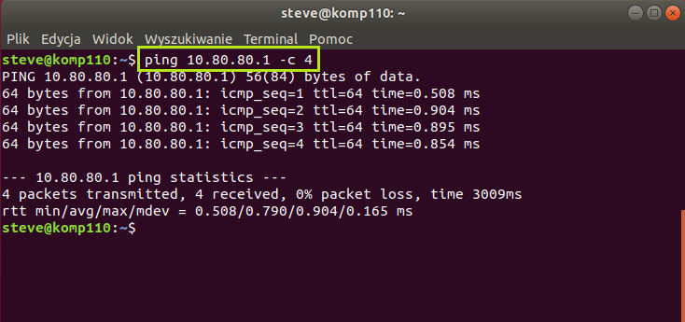**1.6**

Teraz pozostaje nam już tylko sprawdzić połączenie między klientem, a serwerem wykorzystując polecenie **ping**. Ping z klienta na serwer

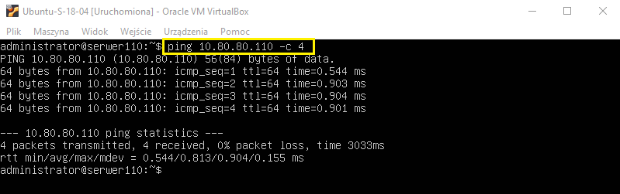**1.7**

A teraz ping z serwera na klienta. Jak widać pingi działają w obie strony

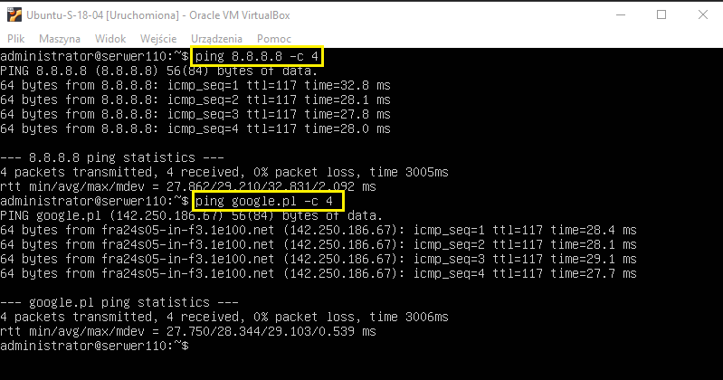**1.8**

Zanim przejdziemy do instalacji serwera dhcp, powinniśmy sprawdzić czy mamy dostęp do Internetu. Wykonujemy to poleceniem: **ping 8.8.8.8** oraz **ping www.google.pl**. Jak widać jest ok

**II. Instalacja serwera dhcp w Ubuntu Server 18.04.**

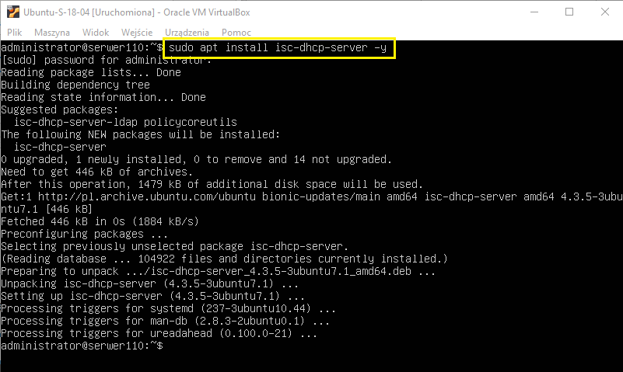**2.1**

Teraz możemy zainstalować usługę serwera dhcp. Wystarczy wydać polecenie **sudo apt install isc-dhcp-server -y**. Jak widać wszystko przebiegło pomyślnie

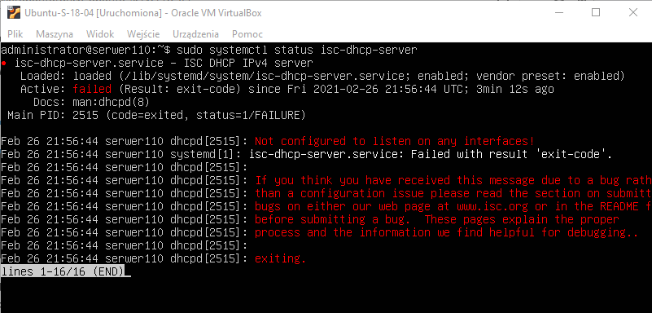**2.2**

Sprawdzamy czy nasza usługa działa poleceniem **sudo systemctl status isc-dhcp-server**. Jak widzimy jeszcze nie, a to oznacza, że musimy ją skonfigurować. Najpierw edytujemy odpowiedni plik poleceniem **sudo nano /etc/default/isc-dhcp-server**

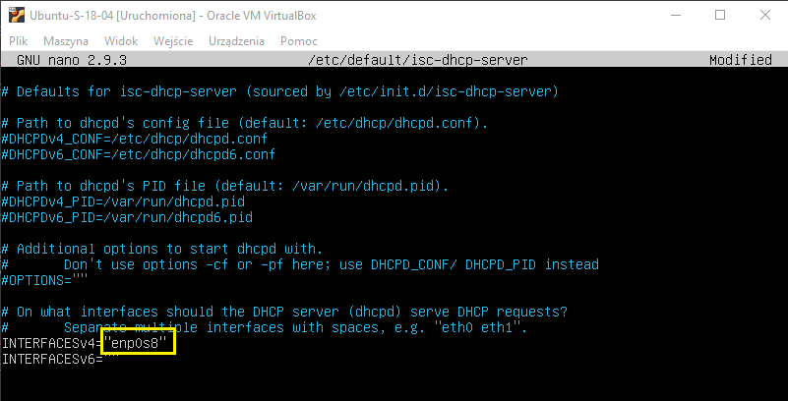**2.3**

Następnie wskazujemy, który interfejs powinien obsługiwać żądanie dhcp. U nas będzie to **enp0s8**. Wprowadzamy go i zapisujemy zmiany w pliku

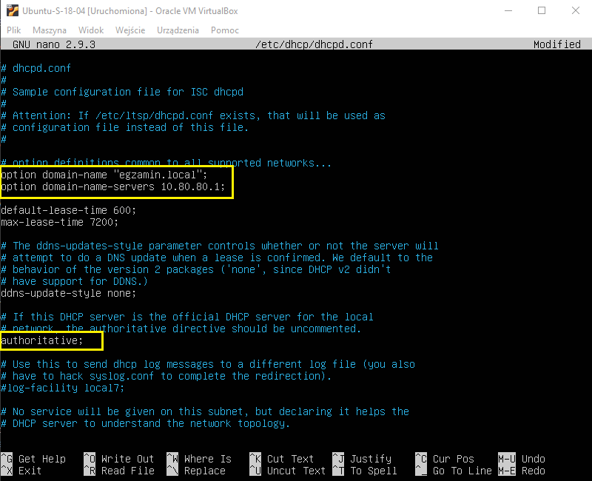**2.4**

Następnie edytujemy kolejny plik poleceniem **sudo nano /etc/dhcp/dhcpd.conf**. Wprowadzamy klika zmian, np. w opcjach wspólnych dla wszystkich sieci dodamy domenę **egzamin.local** oraz **authoritative** uaktywniamy. Zapisujemy zmiany w pliku i przechodzimy do kolejnej jego sekcji

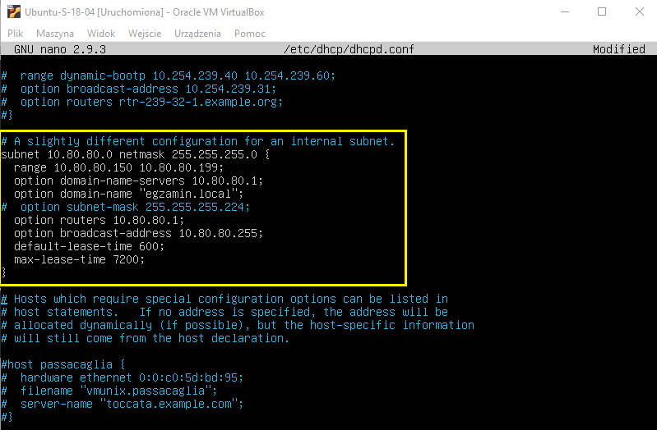**2.5**

Przechodzimy do sekcji dotyczącej konfiguracji wewnętrznej podsieci i tam podajemy adresację z naszej podsieci:  
adres podsieci: 10.80.80.0  
maska podsieci: 255.255.255.0  
zakres serwera dhcp (50 adresów): 10.80.80.150 10.80.80.199  
adres serwera DNS: 10.80.80.1  
nazwa domeny: "egzamin.local"  
adres routera: 10.80.80.1  
adres rozgłoszeniowy: 10.80.80.255  
czasy dzierżawy pozostawiamy bez zmian  
Zapisujemy zmiany i zamykamy nasz plik

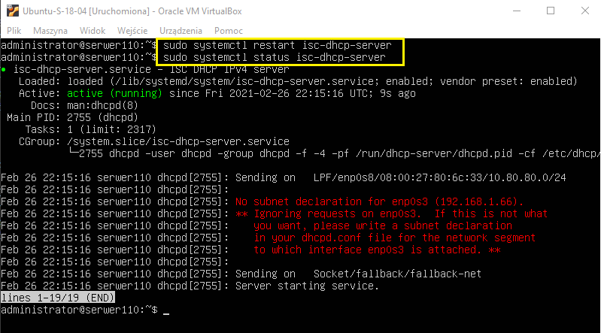**2.6**

Następnie uruchamiamy nasz serwer dhcp poleceniem **sudo systemctl start isc-dhcp-server** oraz sprawdzamy czy usługa została włączona poleceniem **sudo systemctl status isc-dhcp-server**. Jak widać nasza usługa działa

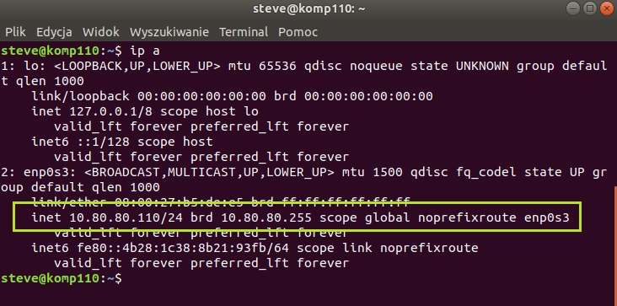**2.7**

Teraz idziemy na klienta i sprawdzamy czy serwer dhcp przydzieli nam odpowiedni adres. Jak widzimy, mamy adres nie z puli serwera dhcp, ale wynika to z tego, że mamy przypisany ręcznie do karty sieciowej. Przestawiamy zatem na dhcp

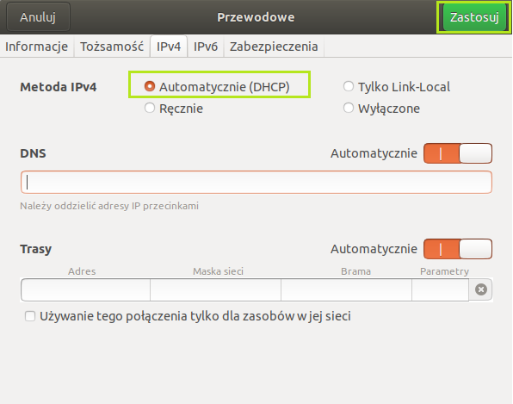**2.8**

Znanym już sposobem uruchamiamy **Sieć**. Tam wybieramy **Przewodowe**, wchodzimy w **Opcje** i w zakładce **Ustawienia IPv4** ustawiamy **Automatycznie**. Zapisujemy zmiany i restartujemy ustawienia sieciowe

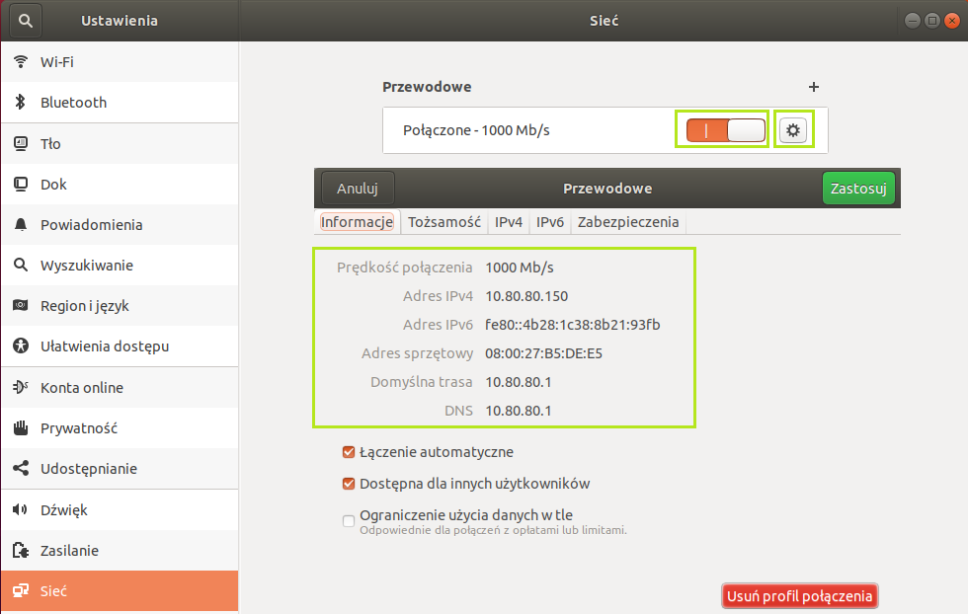**2.9**

Po restarcie sprawdzamy w **Opcjach** co pobrała nasza karta. Jak widzimy karta sieciowa pobrała pierwszy dostępny adres, czyli 10.80.80.150

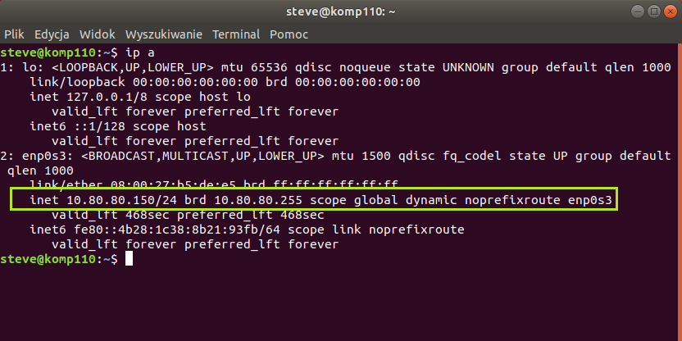**2.10**

Przechodzimy do terminala i poleceniem **ip a** sprawdzamy adresację. Jak widzimy karta sieciowa pobrała pierwszy dostępny adres, czyli 10.80.80.150

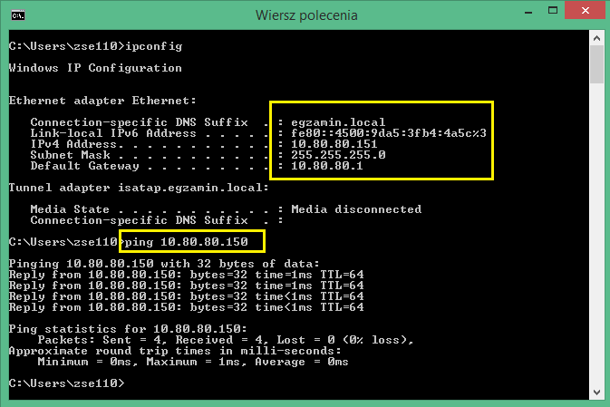**2.11**

Możemy też sprawdzić (jeśli mamy taką fizyczną możliwość) co będzie pobierał drugi klient, z systemem operacyjnym Windows. Uruchamiamy wiersz poleceń i wpisujemy **ipconfig**. Jak widzimy karta sieciowa pobrała kolejny dostępny adres, czyli 10.80.80.151. Możemy nawet "puścić pinga" na drugiego klienta

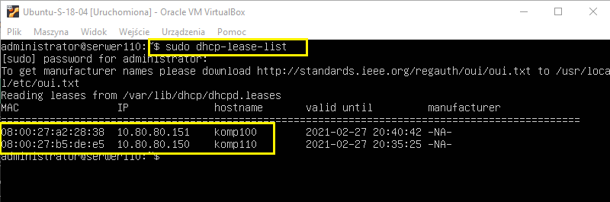**2.12**

Z poziomu serwera możemy też sprawdzić kto obecnie jest do nas podłączony (korzysta z dzierżawy). Używamy do tego polecenia **sudo dhcp-lease-list**. Jak widać wszystko się zgadza, mamy dwóch klientów z właściwymi adresami

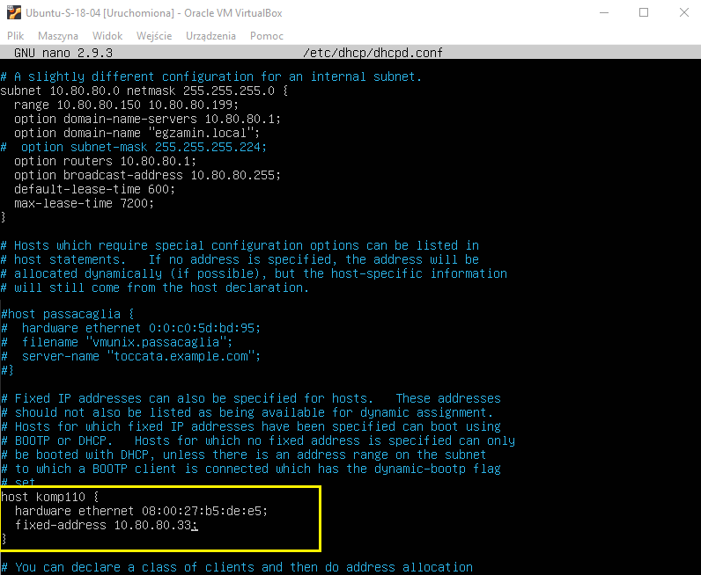**2.13**

Na koniec możemy zarezerwować konkretny adres IP dla konkretnego hosta. Edytujemy plik **sudo nano /etc/dhcp/dhcpd.conf** i tam dopisujemy rezerwację adresu. Podajemy nazwę hosta, adres IP oraz adres MAC komputera dla którego dokonujemy rezerwacji.

U nas rezerwujemy adres IP 10.80.80.33. Zapisujemy i restartujemy serwer dhcp

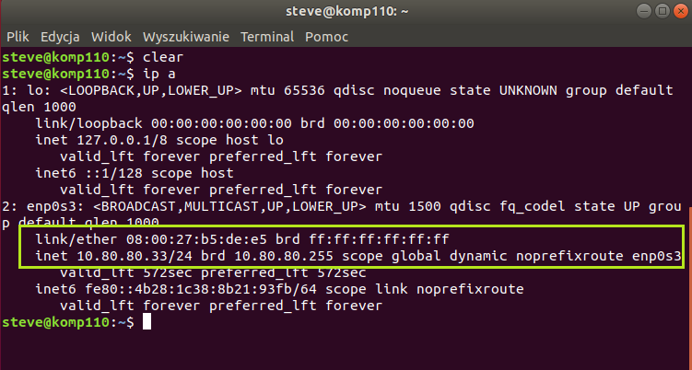**2.14**

Resetujemy też ustawienia karty sieciowej na kliencie i sprawdzamy adres. Jak widzimy działa

**III. Konfiguracja routingu w Ubuntu Server 18.04.**

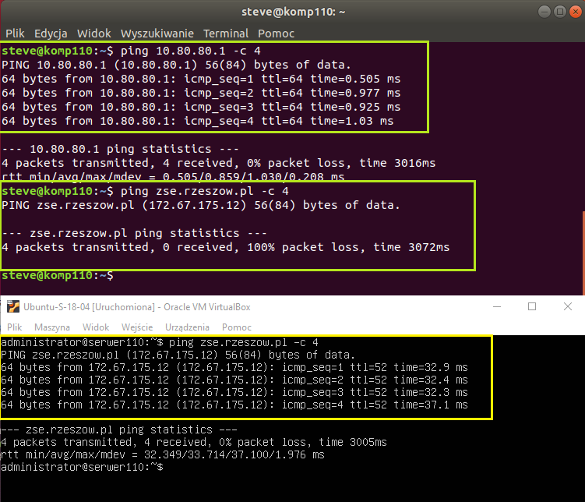**3.1**

Jak widzimy powyżej, połączenie klienta z serwerem jest, na serwerze mamy dostęp do Internetu, ale na kliencie nie. Musimy więc skonfigurować routing na serwerze

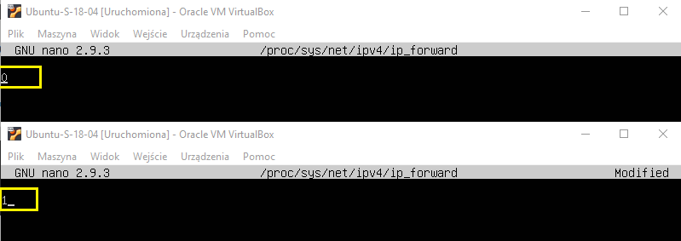**3.2**

Najpierw edytujemy odpowiedni plik poleceniem **sudo nano /proc/sys/net/ipv4/ip_forward** i zmieniamy tam wartość z 0 na 1. Zapisujemy oczywiście zmiany

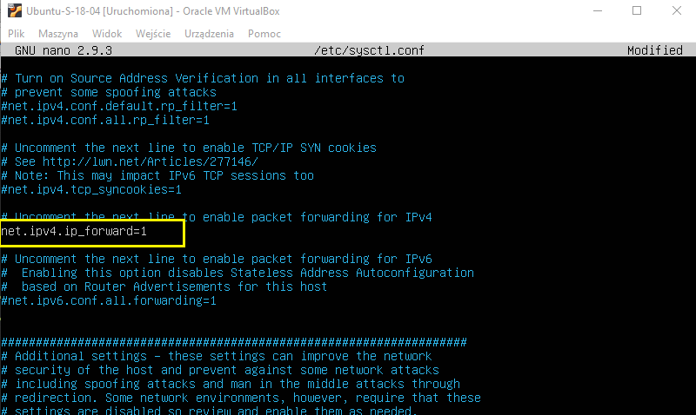**3.3**

By wartość ta nie zmieniała się po restarcie systemu, trzeba edytować plik **/etc/sysctl.conf** i tam dokonać jeszcze pewnych zmian. Edytujemy plik poleceniem: **sudo nano /etc/sysctl.conf** i wyszukujemy wpis **#net.ipv4.ip_forward = 1** i należy go "odhaszować"

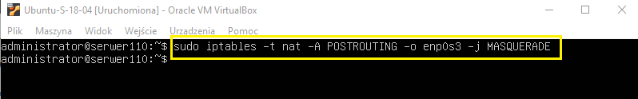**3.4**

Musimy jeszcze dokonać małej korekty w firewall’u: najpierw wpisujemy w konsoli: **sudo iptables –t nat –A POSTROUTING –o enp0s3 –j MASQUERADE**

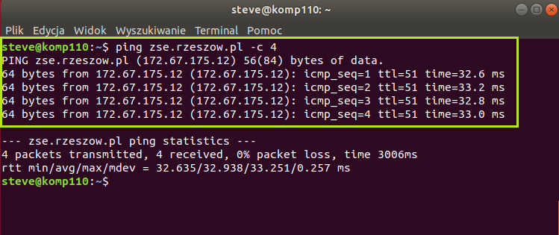**3.5**

Możemy już sprawdzić na kliencie dostęp do Internetu. Jak widzimy wszystko działa. Ten sposób działa jednak tylko do restartu systemu

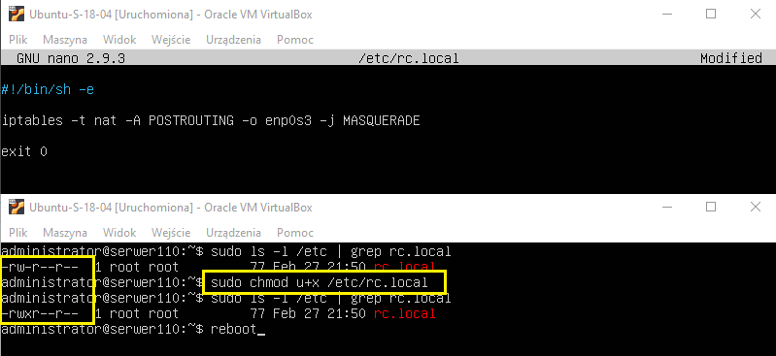**3.6**

Musimy stworzyć odpowiedni skrypt poleceniem: **sudo nano /etc/rc.local** i wpisujemy do niego powyższą zawartość. Zapisujemy oczywiście zmiany i jeszcze musimy nadać uprawnienia do wykonania naszego skryptu. Następnie restartujemy serwer i sprawdzamy czy routing działa

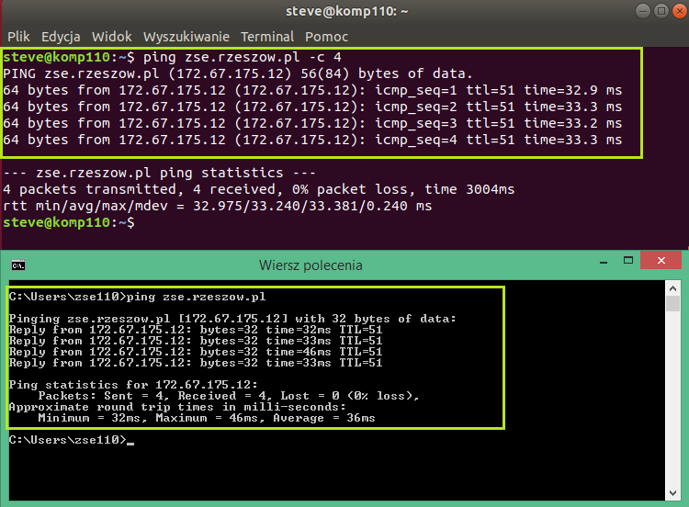**3.7**

Sprawdzamy na obydwu klientach czy działa Internet. Jak widać ping na stronę **zse.rzeszow.pl** zadziałał, tak więc nasz routing został poprawnie skonfigurowany